Заєць Олег Сергійович  
122-20ск-1  
Лабораторна робота 1

Завдання: придумайте об’єкт тестування. Це повинен буде будь-який об’єкт який складається мінімум з 5 частин. (годинник, скейт, велосипед, монітор і т.д.) Напишіть не менше 20 тест кейсів до цього об’єкту що зможуть оцінити його якість з точки зору продукту. Створіть pdf документ, де кратко опишіть ваш об’єкт та потім опишіть ваші тест кейси.

Хід роботи

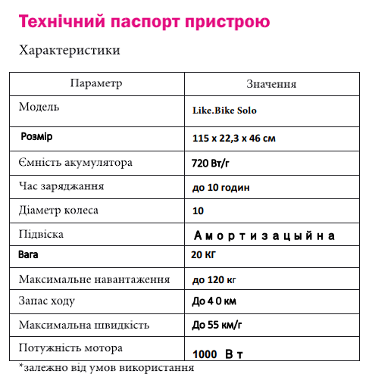

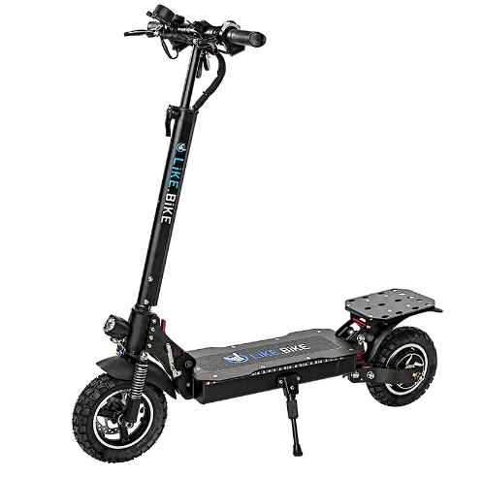

Тест 1 – Розкладання самокату

Condition: Складений самокат.

STR:

1. Розгорнути самокат під кутом 90 градусів
2. Зафіксувати червоний фіксатор
3. Зафіксувати ліву ручку керма
4. Зафіксувати праву ручку керма

Expected result: Самокат знаходиться у розкладеному стані. Ручки керма не мають вільного ходу по вертикалі. Стійка керма зафіксована та без люфту.

Тест 2 – Перенесення самокату

Condition: Повністю розкладений самокат.

STR:

1. Відтягнути фіксатор правої ручки керма та скласти її
2. Відтягнути фіксатор лівої ручки керма та скласти її
3. Відкрити червоний фіксатор рульової стійки
4. Скласти рульову стійку
5. Підняти самокат тримаючи за складену рульову стійку

Expected result: Рульова стійка самокату при підніманні не розкладається.

Тест 3 – Керування вимкненим самокатом – їзда вперед

Condition: Повністю розкладений самокат.

STR:

1. Стати на самокат
2. Відштовхуватися ногою від землі

Expected result: Самокат починає рух.

Тест 4 – Керування вимкненим самокатом – поворот праворуч

Condition: Повністю розкладений самокат.

STR:

1. Стати на самокат
2. Відштовхуватися ногою від землі до початку руху самокату
3. Повернути кермо вправо

Expected result: Самокат повертає праворуч.

Тест 6 – Керування вимкненим самокатом – поворот ліворуч

Condition: Повністю розкладений самокат.

STR:

1. Стати на самокат
2. Відштовхуватися ногою від землі до початку руху самокату
3. Повернути кермо вліво

Expected result: Самокат повертає ліворуч.

Тест 7 – Керування самокатом – гальмування передніми гальмами

Condition: Повністю розкладений самокат.

STR:

1. Стати на самокат
2. Відштовхуватися ногою від землі до початку руху самокату
3. Натиснути ліву ручку гальм

Expected result: Самокат уповільнюється до повної зупинки.

Тест 8 – Керування самокатом – гальмування задніми гальмами

Condition: Повністю розкладений самокат.

STR:

1. Стати на самокат
2. Відштовхуватися ногою від землі до початку руху самокату
3. Натиснути праву ручку гальм

Expected result: Самокат уповільнюється до повної зупинки.

Тест 9 – Керування самокатом – увімкнення електродвигуна

Condition: Повністю розкладений та заряджений самокат. Ключі.

STR:

1. Вставити ключі
2. Провернути ключі
3. Натиснути «Start»

Expected result: Загоряються електронні прибори з датчиками швидкості, заряду та напругою.

Тест 10 – Керування самокатом – рух за допомогою електродвигуна

Condition: Повністю розкладений та заряджений самокат. Ключі.

STR:

1. Вставити ключі
2. Провернути ключі
3. Натиснути «Start»
4. Стати на самокат
5. Відштовхнутися ногою від землі до початку руху самокату
6. Натиснути ручку акселератора

Expected result: Самокат набирає швидкість без відштовхування від землі.

Тест 11 – Керування самокатом – перемикання передачі

Condition: Повністю розкладений та заряджений самокат. Ключі.

STR:

1. Вставити ключі
2. Провернути ключі
3. Натиснути «Start»
4. Натиснути «М»
5. Натиснути «М»
6. Натиснути «М»

Expected result: На приборі самокату поточна передача зміниться з 1 на 2, потім на 3, потім на 1.

Тест 12 – Керування самокатом – максимальна швидкість першої передачі

Condition: Повністю розкладений та заряджений самокат. Ключі.

STR:

1. Вставити ключі
2. Провернути ключі
3. Натиснути «Start»
4. Перемкнути на першу передачу
5. Стати на самокат
6. Відштовхнутися ногою від землі до початку руху самокату
7. Тиснути ручку акселератора поки самокат не перестане набирати швидкість

Expected result: Максимальна швидкість сягає 30 км/год.

Тест 13 – Керування самокатом – максимальна швидкість другої передачі

Condition: Повністю розкладений та заряджений самокат. Ключі.

STR:

1. Вставити ключі
2. Провернути ключі
3. Натиснути «Start»
4. Перемкнути на другу передачу
5. Стати на самокат
6. Відштовхнутися ногою від землі до початку руху самокату
7. Тиснути ручку акселератора поки самокат не перестане набирати швидкість

Expected result: Максимальна швидкість сягає 40 км/год.

Тест 14 – Керування самокатом – максимальна швидкість третьої передачі

Condition: Повністю розкладений та заряджений самокат. Ключі.

STR:

1. Вставити ключі
2. Провернути ключі
3. Натиснути «Start»
4. Перемкнути на третю передачу
5. Стати на самокат
6. Відштовхнутися ногою від землі до початку руху самокату
7. Тиснути ручку акселератора поки самокат не перестане набирати швидкість

Expected result: Максимальна швидкість сягає 50 км/год.

Тест 15 – Приладова панель – змінення швидкості

Condition: Повністю розкладений та заряджений самокат. Ключі.

STR:

1. Вставити ключі
2. Провернути ключі
3. Натиснути «Start»
4. Стати на самокат
5. Відштовхнутися ногою від землі до початку руху самокату
6. Тиснути ручку акселератора

Expected result: Швидкість на приладовій панелі змінюється разом з набиранням швидкості самокату.

Тест 16 – Приладова панель – змінення швидкості

Condition: Повністю розкладений та заряджений самокат. Ключі. Ділянка довжиною 5 кілометрів

STR:

1. Вставити ключі
2. Провернути ключі
3. Натиснути «Start»
4. Стати на самокат
5. Відштовхнутися ногою від землі до початку руху самокату
6. Тиснути ручку акселератора
7. Проїхати ділянку

Expected result: Проїжджена відстань збільшилась на 5 пунктів.

Тест 17 – Заряджання – зарядний пристрій, розряджений стан

Condition: Повністю розряджений самокат. Зарядний пристрій.

STR:

1. Відкрити захисті пробка на роз’ємах на самокаті
2. Під’єднати зарядний пристрій до самокату
3. Увімкнути зарядний пристрій у розетку

Expected result: Лампочка на зарядному пристрою горить червоним.

Тест 18 – Заряджання – зарядний пристрій, заряджений стан

Condition: Повністю заряджений самокат. Зарядний пристрій.

STR:

1. Відкрити захисті пробка на роз’ємах на самокаті
2. Під’єднати зарядний пристрій до самокату
3. Увімкнути зарядний пристрій у розетку

Expected result: Лампочка на зарядному пристрою горить зеленим.

Тест 19 – Заряджання – час заряджання

Condition: Повністю розряджений самокат. Зарядний пристрій.

STR:

1. Відкрити захисті пробка на роз’ємах на самокаті
2. Під’єднати зарядний пристрій до самокату
3. Увімкнути зарядний пристрій у розетку
4. Засікти час заряджання

Expected result: Повний час заряджання не перевищує більше 10 годин (допустиме відхилення 30 хвилин)

Тест 20 – Максимальна відстань

Condition: Повністю заряджений самокат. Кючі.

STR:

1. Вставити ключі
2. Провернути ключі
3. Натиснути «Start»
4. Стати на самокат
5. Відштовхнутися ногою від землі до початку руху самокату
6. Тиснути ручку акселератора
7. Їхати до повного розряджання

Expected result: Проїхана відстань становить 40 кілометрів (можливе відхилення 5 кілометрів)